BOSNA I HERCEGOVINA  REPUBLIKA SRPSKA  UNIVERZITET U ISTOČNOM SARAJEVU  PEDAGOŠKI FAKULTET  BIJELjINA |  | 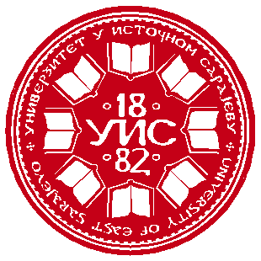 | BOSNIA AND HERZEGOVINA REPUBLIC OF SRPSKA  UNIVERSITY OF EAST SARAJEVO  TEACHER’STRAINING FACULTY  BIJELJINA
Semberskih ratara 1E, Bijelјina; tel: 055/415-400; fax:055/250-233 e-mail: ucitelj@pfb.ues.rs.ba http://www.pfb.ues.rs.ba/ https://conference.pfb.ues.rs.ba/

PRIJAVA ZA
V STRUČNI SКUP SA MEĐUNARODNIM UČEŠĆEM

„NAUКA I NASTAVA DANAS“

Bijeljina, 27.0 9. 2025. godine

PRIJAVA ZA UČEŠĆE

Ime i prezime učesnika
Zvanje
E-mail adresa
Telefon
Naziv institucije/poslodavca
Adresa

